Presseinformation
BECKER-Antriebe GmbH

Rollladen-Antrieb mit EnOcean-Funk
Becker-Antriebe entwickelt Rohrantrieb mit integriertem EnOcean-Aktor

Geringerer Aufwand, genauere Steuerung
Gerade im Fertighaussegment hat sich bei verschiedenen Anbietern die EnOcean-Technologie bereits als Standard etabliert. Beim batterielosen Ansteuern von Rollläden oder Jalousien kamen dabei aber bisher noch klassische Antriebe zum Einsatz. Diese benötigen jeweils eine Zuleitung zum externen Rollladen-/Jalousieaktor, z. B. im Schaltkasten – was einen enormen Installationsaufwand bedeutet und vor allem mit Blick auf die Fertigbauweise eine weitsichtige Vorausplanung erfordert. Als Spezialist für Antriebe und Steuerungen im Bereich Rollladen und Sonnenschutz ist die Becker-Antriebe GmbH der Anbieter, der das EnOcean-Funkmodul direkt in einem Rohrantrieb verbaut und so noch einfacher nutzbar macht. Ein separater, auf der Hutschiene platzierter Aktor wird überflüssig und ein hoher Verkabelungsaufwand vermieden. Daraus resultieren ein Höchstmaß an Flexibilität sowie eine deutliche Zeit- und Kostenersparnis.

Apple HomeKit-fähig in Verbindung mit dem OPUS SmartHome Gateway
Als erster Rohrantrieb kann der Becker EnOcean-Antrieb über das OPUS SmartHome Gateway der Firma JÄGER DIREKT in Apple HomeKit integriert werden. Somit können Apple-Anwender ihre Rollladen-Antriebe spielend einfach in ihre HomeKit-App einbinden. Die HomeKit-App erlaubt eine intuitive und komfortable Programmierung und Steuerung der Rollladen-Funktionen, wie z. B. das Erstellen von Automationen oder das Zusammenspiel von Rollläden und Sensoriken. JÄGER DIREKT bietet im Rahmen des OPUS Programms eine Vielzahl an Peripherie-Geräten für Verschattung (auch Jalousie-Aktoren), Sicherheitsfunktionen (Rauch-/Wassermelder), Lichtsteuerung (u.a. Präsenz- und Bewegungsmelder), Heizungssteuerung, Außenhautüberwachung (Tür- und Fensterkontakte) an. Über das OPUS SmartHome Gateway kann darüber hinaus, mit entsprechenden Erweiterungen, eine Integration mit Android-fähigen Visualisierungs-Apps wie Mediola oder Control4 vorgenommen werden.

Intelligente Funktionalität
In funktionaler Hinsicht ist als besonderes Highlight die bidirektionale Rückmeldung von Position und Status zu nennen, was eine leichte Integration in die zentrale Hausautomatisierung ermöglicht. „Durch die im Antrieb selbst verbaute Funkaktorik ist es uns möglich, Absolutwerte zu übermitteln und somit genaue Positionswerte anzugeben. Sprich, man kann problemlos abfragen, bei wie viel Prozent des Verfahrweges ein bestimmter Antrieb gerade steht und ihm genauso konkret sagen, auf wie viel Prozent er fahren soll“, stellt Patrick Happ, Produktmanager bei Becker, einen weiteren Vorteil heraus.

Darüber hinaus verfügt der Antrieb über eine sensible Hinderniserkennung: Beim Auftreffen auf ein Hindernis stoppt er und fährt automatisch wieder hoch, um Beschädigungen des Behangs zu vermeiden. In Auf-Richtung sorgt die Blockiererkennung dafür, dass der Antrieb ein Hochfahren verhindert, wenn der Behang z. B. im Winter unten festgefroren sein sollte. Weiterer Pluspunkt der Becker-Rohrantriebe ist das intelligente Installationsmanagement für eine einfache Korrektur der Endlagen. Und auch der Sanftanschlag oben, sowie die dynamische Drehmomentanpassung an Veränderungen des Rollladenelements, zählen zu den Stärken der Becker-Rohrantriebe und somit auch des neuen EnOcean-Antriebs.
In Kombination mit anderen EnOcean-Produkten bietet „der Neue“ unter den Becker-Antrieben außerdem weitere Funktionen, die über den Standard hinausgehen, z. B. eine Lüftungsfunktion im Zusammenspiel mit einem Fensterkontakt. „Auch mit einem Rauchmelder lässt sich unser Antrieb problemlos kombinieren, sodass beispielsweise der Rollladen bei Alarm automatisch hochfährt und zuverlässig den Fluchtweg offen hält“, erläutert Patrick Happ. Vieles ist möglich im Bereich EnOcean – und gemeinsam mit Becker wird es jetzt noch einfacher.

Über Gewerkegrenzen hinweg
Was die EnOcean-Technologie neben ihrer energieunabhängigen Funktionalität besonders auszeichnet, ist ihre Gewerke übergreifende Interoperabilität. In dieses Prinzip fügt sich der neue Becker-Antrieb natürlich nahtlos ein und unterstützt dabei sowohl Remote Management als auch Remote Comissioning. Die besonderen Komfort-Funktionen des Antriebs lassen sich mit allen Geräten und Steuerungen realisieren, welche das EnOcean Rollladen-Profil D20502 unterstützen. „Unser Ziel ist es, Hausautomatisierung für alle einfacher zu machen – angefangen bei der Installation bis hin zur Anwendung im Alltag. Deshalb unterstützen wir aus Überzeugung Standards und bleiben bewusst offen für andere Systeme“, unterstreicht Frank Haubach, Vertriebs- und Marketingleiter bei Becker. Mit dem EnOcean-Antrieb setzt Becker jetzt einen weiteren Meilenstein in Sachen Kompatibilität und mühelose Integration. „Energieeffizienz und Flexibilität spielen gerade bei größeren Gebäuden eine immer wichtigere Rolle. Umso mehr freuen wir uns, Teil der nachhaltigen EnOcean-Entwicklung zu sein und diesen Standard für die Zukunft gemeinsam weiter voranzutreiben“, so Frank Haubach.

Wörter: 638
Zeichen (mit Leerzeichen): 5.081

BECKER-Antriebe GmbH
Das weltweit operierende Unternehmen wurde 1921 in Sinn in Hessen gegründet. Heute ist das Unternehmen spezialisiert auf Antriebe und Steuerungen für Rollläden und Sonnenschutz. Mit mehr als 350 Mitarbeitern ist das Familienunternehmen mit verschiedenen Tochterunternehmen und zahlreichen Vertretungen international aktiv.
www.becker-antriebe.de

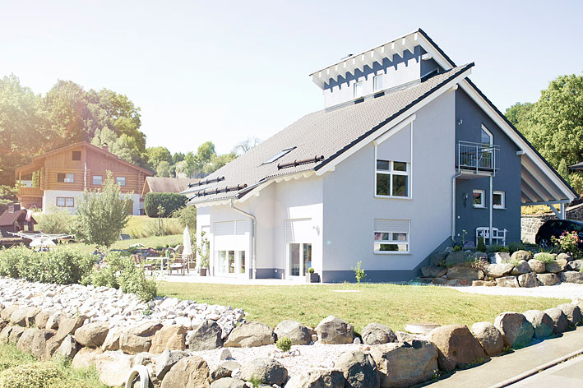
Pressebild 1:
© Becker-Antriebe GmbH
Bildunterschrift: Energieeffizienz und Flexibilität spielen in der Hausautomatisierung heute eine zentrale Rolle – beides entscheidende Treiber für den zunehmenden Erfolg der batterielosen EnOcean-Technologie.
Pressebild 2:
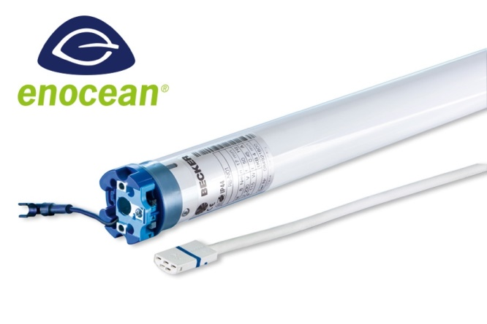
© Becker-Antriebe GmbH
Bildunterschrift: Hat es in sich: Beim EnOcean-Antrieb von Becker ist der Aktor erstmals im Antrieb selbst verbaut – eine Neuheit, die den Einsatz des nachhaltigen Funkstandards deutlich vereinfacht.

Pressebild 3:
© Becker-Antriebe GmbH
Bildunterschrift: Ob Rollladen oder Sonnenschutz: Der EnOcean-Antrieb unterstützt die Gewerke übergreifende Interoperabilität, wodurch er leicht in bestehende Installationen zu integrieren ist.

Ihre Ansprechpartnerin:
BECKER-Antriebe GmbH
Karina Franz
Marketing
Friedrich-Ebert-Str. 3-4
35764 Sinn
T. 02772 507-154
F. 02722 507-215
marketing@becker-antriebe.com
www.becker-antriebe.de

